**­­**

**PROPOSAL PELAKSANAAN KEGIATAN WORKSHOP MURAL**

“PENGENALAN MURAL DAN PENGAPLIKASIAN PADA RUANG PUBLIK SEBAGAI SARANA EDUKASI DAN KOMUNIKASI”

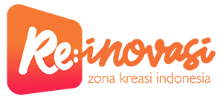

**PT REINOVASI ZONA KREASI INDONESIA**

**JAKARTA SELATAN**

**DKI JAKARTA**

**2017**

**DAFTAR ISI**

Halaman

HALAMAN JUDUL i

DAFTAR ISI ii

1. PENDAHULUAN 1

1.1 Latar Belakang 1

1.2 Sejarah Mural 1

1.3 Profil DKVDaily 2

1.4 Profil DKVDaily 2

1.5 Tujuan 3

II. ISI PROPOSAL 4

2.1 Tema 4

2.2 Bentuk Kegiatan 4

2.3 Peserta 4

2.4 Waktu dan Tempat 4

III. SUSUNAN ACARA 5

IV. SUSUNAN KEPANITIAAN 6

V. ANGGARAN DANA 6

V.I PENUTUP 7

LAMPIRAN 8